Уральский государственный технический университет – УПИ
Институт образовательных информационных технологий
Кафедра. Информационные технологии

Задача №7
Теория пополнения запасов. Следите за шинами!

Дисциплина «Теория Информационных Систем»
Преподаватель Александров О.Е.
Студента Шарафулин Р.И.
Группа ИТ-34011

Екатеринбург, 2007
Содержание
- Условие задачи…………………………………………………..стр. 3
- Постановка задачи………………………………………………стр. 4
- Метод решения…………………………………………………..стр. 5

- Условие задачи

Компания «Меркурий» имеет сорок автоцистерн для перевозки нефтепродуктов. Каждая машина обута в десять шин. Стоимость их высока, поэтому желательно иметь минимум шин, достаточный для того, чтобы ни одна машина не простаивала из-за отсутствия запасных шин.
Осмотрщик установил закономерность износа шин: шина прошедшая
6000 км изношена на 20%
12000 км – на 40%
18000 км – 60%
24000 км – 60%
30000км – 100%
Но не все шин проходят 30000 км: из 100 шин введённых в эксплуатацию
5 выходят и строя после 6000 км,
10 – между 6000 и 12000 км,
25 между 12000 и 18000 км,
30 между 18000 и 24000км,
30 между 24000 и 30000 км.
Компания собирается планировать закупку шин для своих автоцистерн на неделю. Т.к. осмотр происходит один раз в три недели, то важно планировать запасы шин на три недели.
Для решения задачи допустим:
Каждая машины за неделю проходит 2000 км.
Статистика износа шин и продолжительности их жизни, справедливая в прошлом, верна и в будущем.

- Постановка задачи

Найти, каким количеством шин надо пополнять запасы, чтобы их хватало для постоянной работы машин, и одновременно их не было бы слишком много, так как они очень дорогие.

3. Метод решения

Вероятность того, что шина прослужит больше 4 недель, равна 0,95, больше 10 недель – 0,6, больше 12 недель 0,3, больше 15 недель равна нулю. Рассчитаем вероятность продолжительности шины уже частично изношенной: если V(A) вероятность того, что новая шина, сданная в эксплуатацию в момент t = 0, прослужит до момента t = A; через V(t+A) — вероятность того, что эта же шина прослужит до момента t + A.
Обозначим теперь через VA(t) условную вероятность того, что некоторая шина, сданная в эксплуатацию в момент t = 0, но со степенью износа, соответствующей V(A), может прослужить до момента t; согласно простейшим правилам теории вероятностей, имеем V(t+A) = VA(t) *V(A) ибо вероятность того, что шина прослужит до t + A, равна произведению вероятности того, что она прослужила до А, на вероятность того, что при этом условии она еще прослужит в течение времени t.
Теперь предположим, что осмотрщик установил в момент t = 0 следующее распределение шин по классам изношенности:
N(0) = 60; N(1) = 40; N(2) = 80; N(3) = 10; N(4) = 10.
N(0) соответствует числу шин, которые считаются новыми (класс 0);
N(1) — числу шин, находящихся в очень хорошем состоянии, и т. д.
Таким образом, если бы не делать замен, то эта популяция шин к моменту t уменьшилась бы до такого количества:
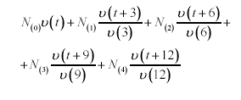
Поскольку в силу принятого режима осмотра изменения в классах могут происходить лишь через каждые 3 недели, за единицу времени отныне будем принимать трехнедельный период, так что предыдущее выражение примет следующий вид:
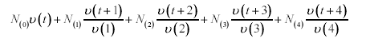
Если r(u) число шин, смененных к моменту u, то величина p(u) = r(u) - r(u -1), u > 0 дает число шин, смененных в промежутке от u — 1 до u; функция p(u) называется нормой пополнения запаса.
Как и прочие шины, поступившие в эксплуатацию или смененные в момент t = 0, шины, которые заменяются в момент u, будут изнашиваться по закону V(t), но в момент t число шин, избежавших замены к моменту u, будет равно
ибо они поступили в эксплуатацию в момент и в количестве p(u), а промежуток времени между моментами u и t равен t - u. Таким образом, полное число шин, находящихся в эксплуатации в момент t, будет равно сумме этих прошедших благополучно контроль шин от момента u = 1 до момента u = t плюс, очевидно, число шин, прошедших контроль, которые остаются от классов N(0), N(1), N(2), N(3) и N(4), находящихся в эксплуатации с момента t = 0, т. е.
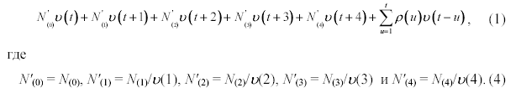
Величина (1) должна ровняться удесятеренному числу машин находящиеся до момента t в пробеге. Эту величину обозначим а f(t) (план, составляемый дирекцией).
Для простоты обозначим
Тогда уравнение (2) запишется в виде
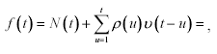
Откуда f(1)=N(1)-p(1); значит p(1) = f(1)- N(1)
f(2) = N(2)-p(1)*v(1)+p(2)*v(0), значит p(2) = f(2) -N(2)-p(1)*v(1), и т. д.
Таким образом p(t) вычисляется по следующей формуле:
Эта формула реализуется через рекурсивную функцию popolnenie(t):

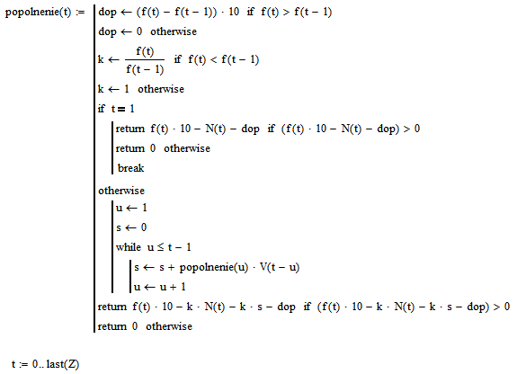
Слагаемое dop вводится для коррекции количества шин, при условии, что количество машин увеличилось (dop, очевидно, равно удесятерённому количеству вновь прибывших машин).
Если количество машин уменьшилось, то общее количество шин уменьшилось так же, причём мы считаем, что количество шин каждой категории уменьшилось в одинаковых пропорциях. Поэтому в реализации алгоритма, при условии, что кол-во машин уменьшилось, мы домножаем популяцию шин, существовавших изначально - N(t); оставшиеся в живых шины, некогда поставленные в эксплуатацию взамен отживших своё – s – домножаем на коэффициент k, равный
Зададим начальные условия.
В условиях задачи вероятность продолжительности жизни шины, в зависимости от срока службы, выглядит следующим образом:
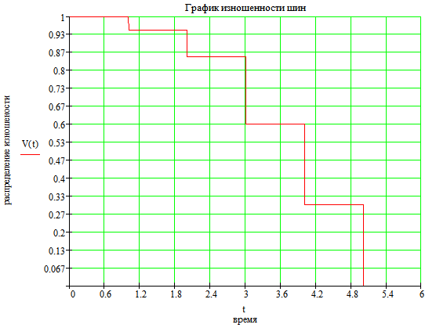

Изначальная популяция шин по классам задаётся так:
Количество машин, запущенных в эксплуатацию в определённые моменты времени определяется функцией f(t):
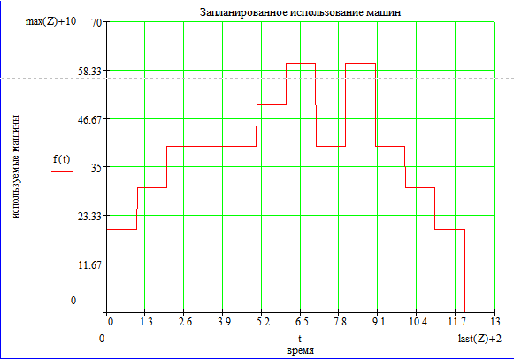

В рамках данных условий, функция пополнения популяции шин, в определённые моменты времени, выглядит следующим образом:
